
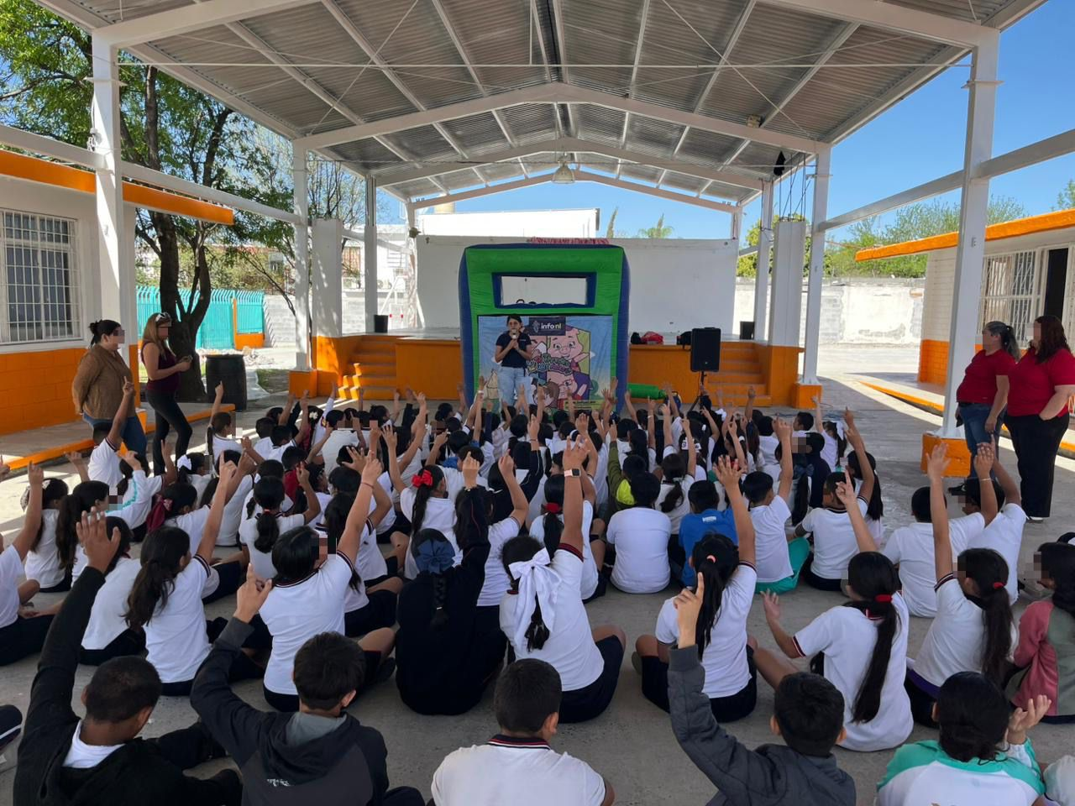
Fecha: 11 de marzo 2026
Hora: 10:00 a.m.
Asistentes: 127
Dirigido a: Escuela Prim. José O. Martínez.
Programa Infantil “Los Valores de la Transparencia”
Cuento: No te enredes en las redes

